РОССИЙСКИЙ УНИВЕРСИТЕТ ДРУЖБЫ НАРОДОВ

**Факультет физико-математических и естественных наук**

**Кафедра прикладной информатики и теории вероятностей**

ОТЧЕТ

по лабораторной работе № 1

дисциплина: Операционные системы

Студент: Нгуен Хоанг Нам

Группа: НФИбд-03-20

**МОСКВА**

2021 г.

**Цель работы:** Изучить идеологию и применение средств контроля версий.

**2.5.2 Подключение репозитория к github**

Создал репозиторий на GitHub



Вначале нужно перейти в этот каталог:

cd laboratory

– Инициализируем системы git:

– Создаём заготовку для файла README.md:

– git add README.md

– Делаем первый коммит и выкладываем на github:

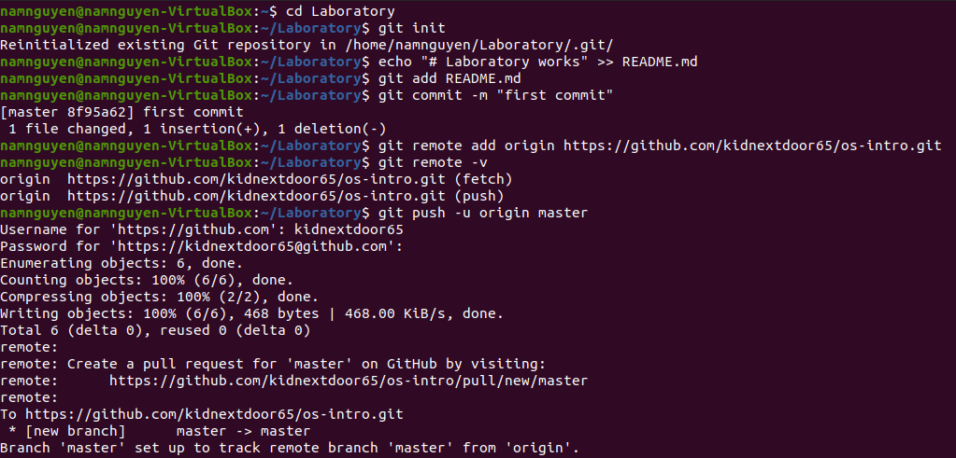

**2.5.3. Первичная конфигурация**

– Добавим файл лицензии:

wget https://creativecommons.org/licenses/by/4.0/legalcode.txt

– Добавим шаблон игнорируемых файлов. Просмотрим список имеющихся шаблонов:

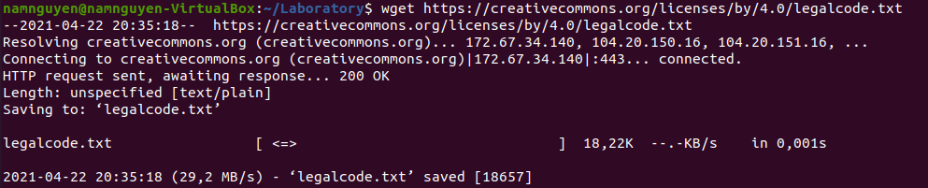

curl -L -s <https://www.gitignore.io/api/list>

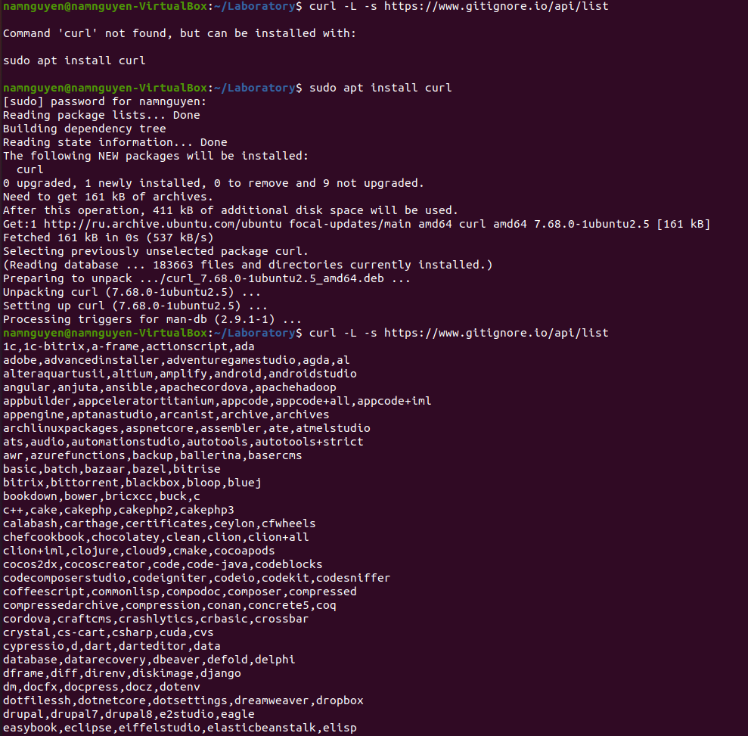

Затем скачаем шаблон, например, для C:

curl -L -s https://www.gitignore.io/api/c >> .gitignore

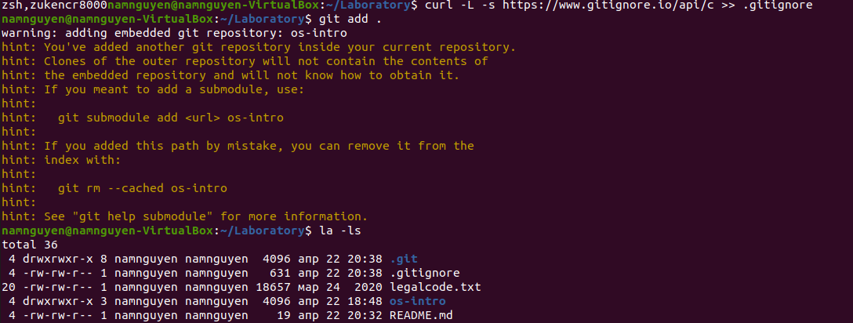

– Добавим новые файлы:

git add .

– Выполним коммит:

git commit -a

– Отправим на github:

git push

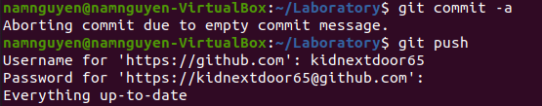

**2.5.4. Конфигурация git-flow**

– Инициализируем git-flow

– Проверьте, что Вы на ветке develop:

git branch

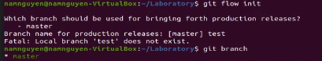

– Создадим релиз с версией 1.0.0

Кулябов Д. С. и др. Операционные системы 21

git flow release start 1.0.0

– Запишем версию:

echo "1.0.0" >> VERSION

– Добавим в индекс:

git add .

git commit -am 'chore(main): add version'

– Зальём релизную ветку в основную ветку

git flow release finish 1.0.0

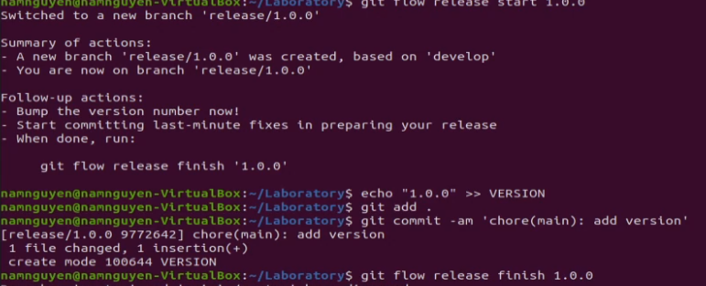

– Отправим данные на github

git push --all

git push –tags

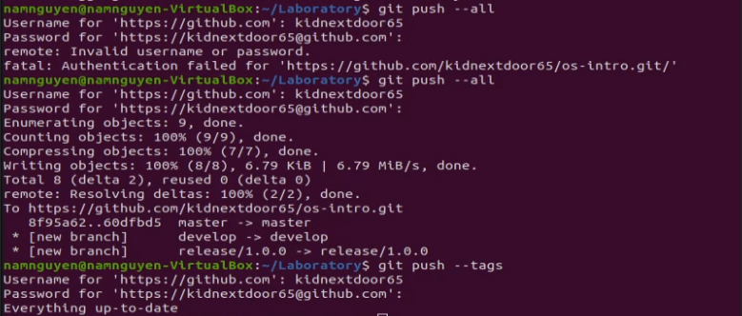

– Создадим релиз на github.

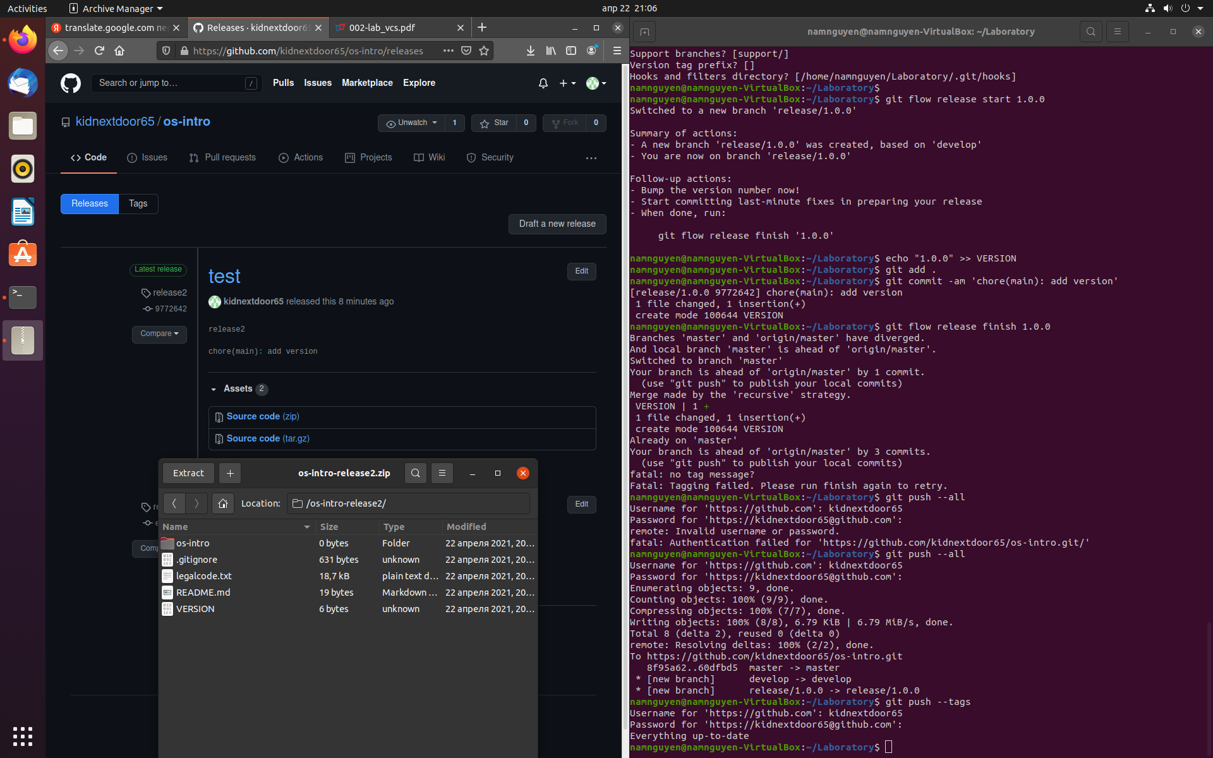

**Вывод:** Изучил идеологию и применение средств контроля версий.